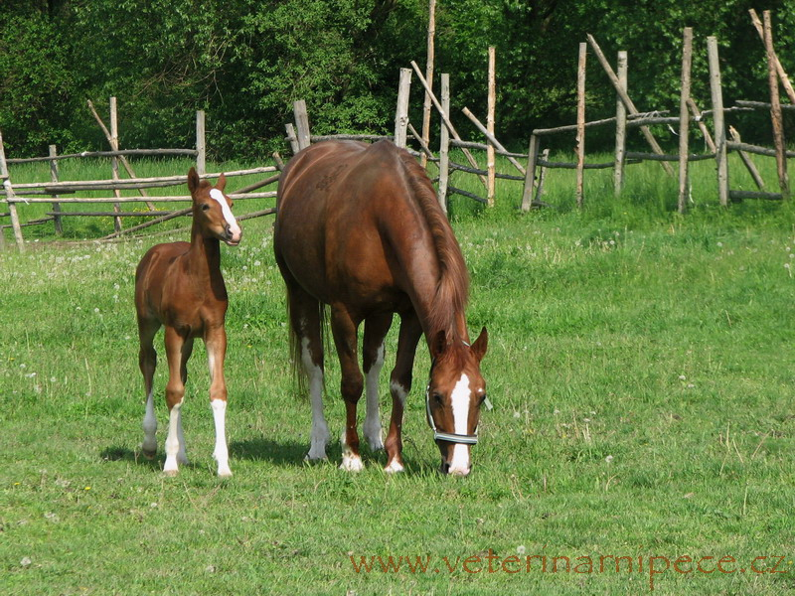
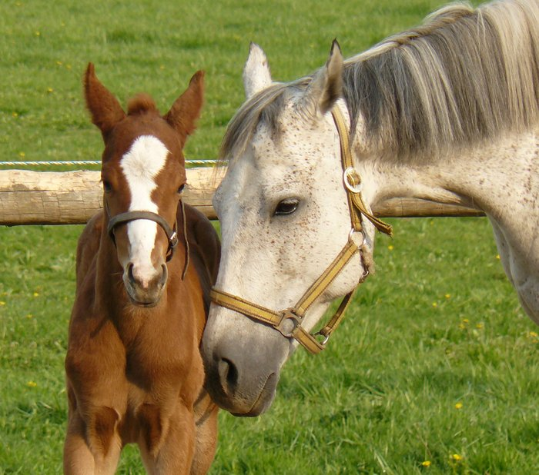

POZVÁNKA

na 4. část přednášek s veterinární tematikou týkající se koní

Reprodukce koní a nemoci hříbat.

21.1. 2012 od 9,00 hod. v klubovně Nový Svět Dvůr Králové n. L.
(za Kauflandem a tenisovými kurty, areál Nový Svět – psí útulek, cvičák, koně)

přednášející
MVDr. Karin Seitlová
MVDr. Martin Seitl
Program:

Inseminace, připouštění klisen, březost klisen, porod, výživa a zoohygiena. Péče o klisnu a hříbě. Vakcinace a odčervení hříbat. Vývin hříběte. Nemoci hříbat…

Časový harmonogram: od 8,30 - prezence
(orientační) 9,00 – 12,00 - teorie
12,00 – 12,30 - oběd (v ceně)
12,30 – .. - teorie dokončení

Cena: splatná do 16.ledna 2012
300,- Kč (pro účastníky předchozích seminářů)
350,- Kč (ostatní)

S sebou: psací potřeby, blok na poznámky

Informace, přihlášky, platba:
Daniela Hoblová
telefon: 604 643 338
e-mail: daniela.hoblova@seznam.cz
- platba osobně nebo v obchodě Prohippo nebo na účet č: 210666150/0300 (do zprávy pro příjemce uveďte vaše jméno a datum semináře)
- na přihlášky bez zaplaceného účastnického poplatku nebude brán zřetel
nejpozději do 16.ledna 2012

